5. ЧЕМ ОТЛИЧАЮТСЯ ПУСТЫЕ КАЛОРИИ ОТ СКРЫТЫХ?
Так называемые пустые и скрытые калории – далеко не одно и то же. Пустые калории могут содержаться в продуктах, имеющих небольшую пищевую ценность. Например, большой стакан свежевыжатого апельсинового сока помимо 120 ккал дает организму необходимый ему калий и много витамина С. А такое же количество газировки с апельсиновым сиропом, “ценностью” тоже в 120 ккал, абсолютно лишено каких-либо полезных веществ. Таким образом, газировка поставляет нам пустые калории.
Вообще, в продуктах, которые подвергаются длительной обработке, нередко остается совсем мало витаминов и микроэлементов, а вот жира, сахара и пустых калорий в них обычно много.
Скрытые калории – это те, что мы не можем подсчитать. Например, когда вы перекусываете хот-догом, как вы узнаете, какую именно сосиску использовали для него и какой жирности был майонез? А когда бездумно поглощаете перед телевизором карамельки и печенье, вы можете потом вспомнить их количество? В быту это называется “скрытыми калориями”, а вот на языке медиков, извините, – “пищевой распущенностью”.
6. ПРАВДА ЛИ, ЧТО КАЛОРИИ, ПОЛУЧЕННЫЕ ОТ НЕНАСЫЩЕННЫХ ЖИРОВ, СГОРАЮТ БЫСТРЕЕ, ЧЕМ ПОЛУЧЕННЫЕ ОТ НАСЫЩЕННЫХ?
Скорее всего нет. Правда, исследования, которые проводились главным образом на животных, показали, что ненасыщенные жиры из растительного масла, рыбы и орехов, перерабатываются организмом немного быстрее, чем насыщенные, содержащиеся, например, в свинине. Эта разница незначительна, но, тем не менее, предпочтение лучше отдавать продуктам с ненасыщенными жирами, поскольку они гораздо полезнее для здоровья.
7. ОТЛИЧАЮТСЯ ЛИ “ВЕЧЕРНИЕ” КАЛОРИИ ОТ ТЕХ, КОТОРЫЕ ПОСТУПИЛИ К НАМ ДНЕМ ИЛИ УТРОМ?
Безусловно! Следует иметь в виду: пища, съеденная утром и днем, пойдет на обеспечение “топливом” нашей активной жизнедеятельности. А вечерняя трапеза может с гораздо большей вероятностью превратиться в неприкосновенный жировой запас, так как вечером и ночью затраты энергии ничтожно малы. Специалисты не настаивают на необходимости отдавать ужин врагу, но, по крайней мере, он не должен быть плотным и жирным!

МБОУ «Средняя общеобразовательная школа №11»
г. Старый Оскол
http://stosh11.narod.ru/

МБОУ «Средняя общеобразовательная
школа №11»
г. Старый Оскол
МБОУ «

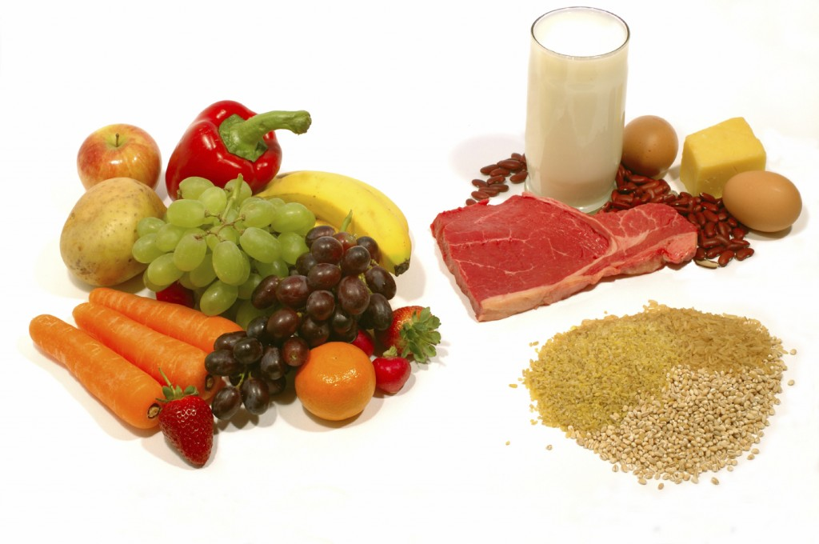

1. ЧТО ТАКОЕ КАЛОРИИ И ЗАЧЕМ ИХ СЧИТАТЬ?
Это единицы энергии – в частности, той, которая содержится в пище и той, которую расходует человек. Одной килокалории (в диетологии ее иногда называют просто калорией) достаточно для нагревания 1 л воды на 1oС.
Калории мы получаем из жиров (9 ккал на 1 г), белков и углеводов (около 4 ккал на 1 г), а также алкоголя (7 ккал на 1 г). В самих калориях нет ничего плохого и страшного, наш вес в конечном итоге зависит от соотношения их “прихода” и “расхода”. И если о первом мы регулярно задумываемся, то на второе часто вовсе не обращаем внимания.
Признаем честно: у 99% людей нет желания и возможности заниматься спортом 5 раз в неделю по 40–60 минут, как советуют многие специалисты. Однако вполне реально пересмотреть свои развлечения и “сдвинуть” их в сторону активного отдыха. То есть, если в выходные вы станете чаще гулять в парке или посещать бассейн, чем сидеть в кафе, то это здорово поможет вам в борьбе за тонкую талию.
2. НА СКОЛЬКО КАЛОРИЙ ДОСТАТОЧНО УМЕНЬШИТЬ РАЦИОН, ЧТОБЫ ПОХУДЕТЬ?
Для начала нужно узнать, сколько калорий вы сейчас потребляете в среднем. Это можно сделать, аккуратно записывая все, что вы съедаете в каждый конкретный день (включая утро, вечер и ночь). Нет необходимости вести такой учет постоянно – будет достаточно 2 рабочих дней и 1 выходного, поскольку на работе и дома мы обычно питаемся по-разному. Теперь немножко математики: придется подсчитать количество калорий, содержащихся в каждом съеденном блюде или продукте – для этого внимательно читайте сведения на упаковках и пользуйтесь специальными таблицами калорийности. Затем общую сумму калорий разделите на количество “учетных” дней – получится средняя цифра, которая отражает ваш суточный “приход”.
Хотите весить меньше, чем сейчас? Попробуйте применить метод “100/100″, предложенный американским диетологом Форейтом: “Для того чтобы похудеть примерно на килограмм за один месяц, урежьте ежедневный рацион на 100 ккал и увеличьте ежедневную физическую активность на 100 ккал. В переводе на простой житейский язык это значит: намазывайте вполовину меньше масла на утренний бутерброд и каждый день 20 минут ходите пешком”.
Золотое правило диетологии: уменьшать количество калорий можно только за счет жиров или углеводов, белки – не трогать!
3. ЕСТЬ ЛИ КАКАЯ-ТО “ГРАНИЦА КАЛОРИЙНОСТИ”, НИЖЕ КОТОРОЙ ОПУСКАТЬСЯ НЕ СЛЕДУЕТ?
Доказано, что рацион, содержащий менее 1000 ккал в день, увеличивает риск возникновения многих заболеваний, в том числе сердечно-сосудистых. Женщины не должны потреблять менее 1200 ккал в день, считает профессор медицины Келли Браунелл.
Однако и 1200 ккал – далеко не оптимальная цифра. Да, жизнь на “калорийном минимуме” даст быстрые результаты – стрелка весов порадует вас, но при этом вы неизменно почувствуете энергетический спад, а это скажется на вашей физической активности: у вас просто не останется сил для выполнения упражнений, без которых невозможно оставаться в хорошей форме. Вы же не хотите, чтобы килограммы вернулись к вам, как только вы перейдете на нормальный режим питания?
К тому же при таком ограниченном рационе вместе с жиром вы можете потерять значительное количество мышечной массы, а обмен веществ замедлится. Даже если вы будете разумно подходить к выбору продуктов (то есть есть все, но очень малыми порциями), ежедневная норма в 1200 ккал лишит организм важных питательных веществ. Да и просидеть долго на гипокалорийной диете вы не сможете – постоянная нехватка энергии сделает вашу жизнь невыносимой. А при возвращении к нормальному питанию килограммы набираются вновь! Каков же разумный выход из этой ситуации? Диетологи советуют умеренно и постепенно сокращать калорийность (например, по вышеупомянутому плану Форейта). Так вы сможете без ущерба для здоровья сохранить энергию для активного образа жизни.
4. ПОМОГУТ ЛИ ПОХУДЕТЬ НИЗКОКАЛОРИЙНЫЕ И ОБЕЗЖИРЕННЫЕ ПРОДУКТЫ?
Конечно, если вы вместо глазированного сырка съедите полчашки творога нулевой жирности, а чай выпьете без сахара, то получите меньше калорий. Однако проведенные исследования показали: часто люди склонны подсознательно компенсировать нехватку жира и сахара… К примеру, какая будет польза от того, что вы вместо обычной кока-колы выберете диетическую, но запивать ею будете большущий гамбургер? Или, положив в чай таблетку сахарозаменителя, на десерт съедите дюжину шоколадных конфет? Так что, если действительно хотите избавиться от лишнего веса, не попадайте в плен “низкокалорийных” иллюзий, принимайте и другие решительные меры: следите за размером порций, употребляйте ежедневно не менее 25 г клетчатки, ешьте больше овощей, а вот с фруктами будьте поосторожней. Они содержат фруктозу, которая легко может превращаться в жир.

